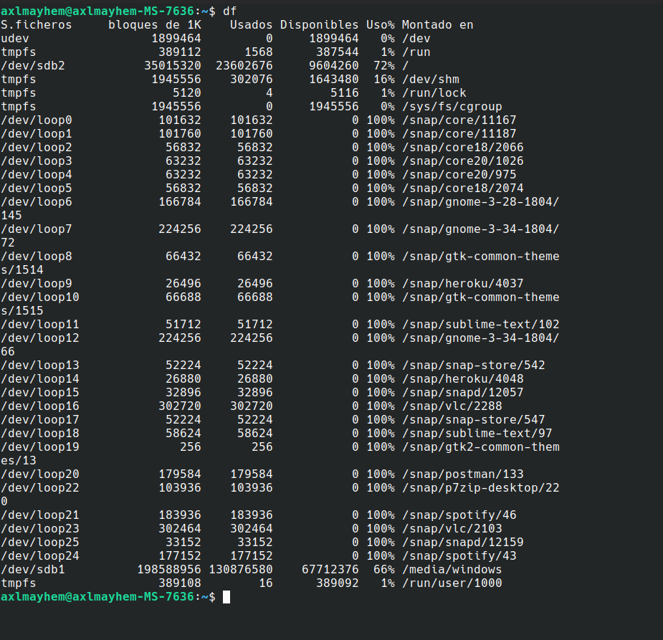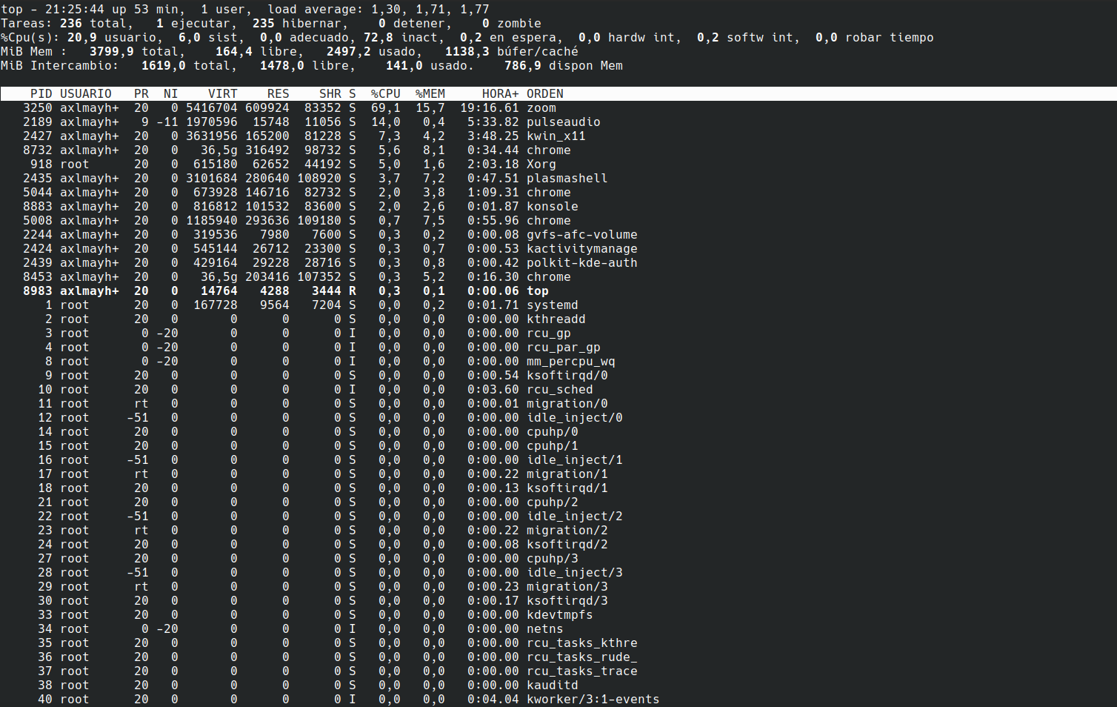  
  
  
  
  
  
  
  
  
  
  
  
  
  
  
  
  
  
  
  
  
df: Muestra el espacio en disco ocupado por los archivos de sistema  
  
  
  
  
  
  
  
  
  
  
  
  
Top: Muestra los procesos en ejecución (Tareas).

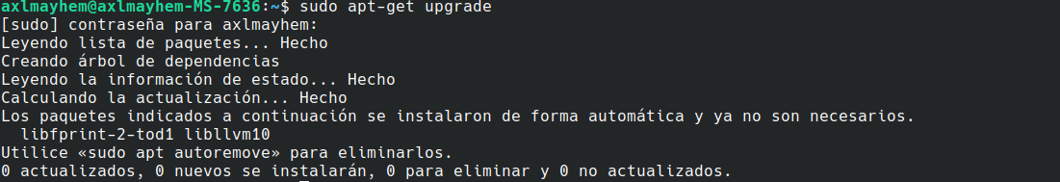  
apt-get upgrade: Instala la última version de los paquetes instalados.

apt-get install cowsay: instala el paquete cowsay

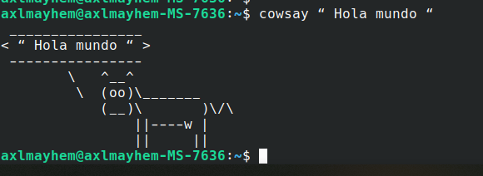

cowsay “Hola mundo”: imprime en pantalla el argumento recibido entre comillas